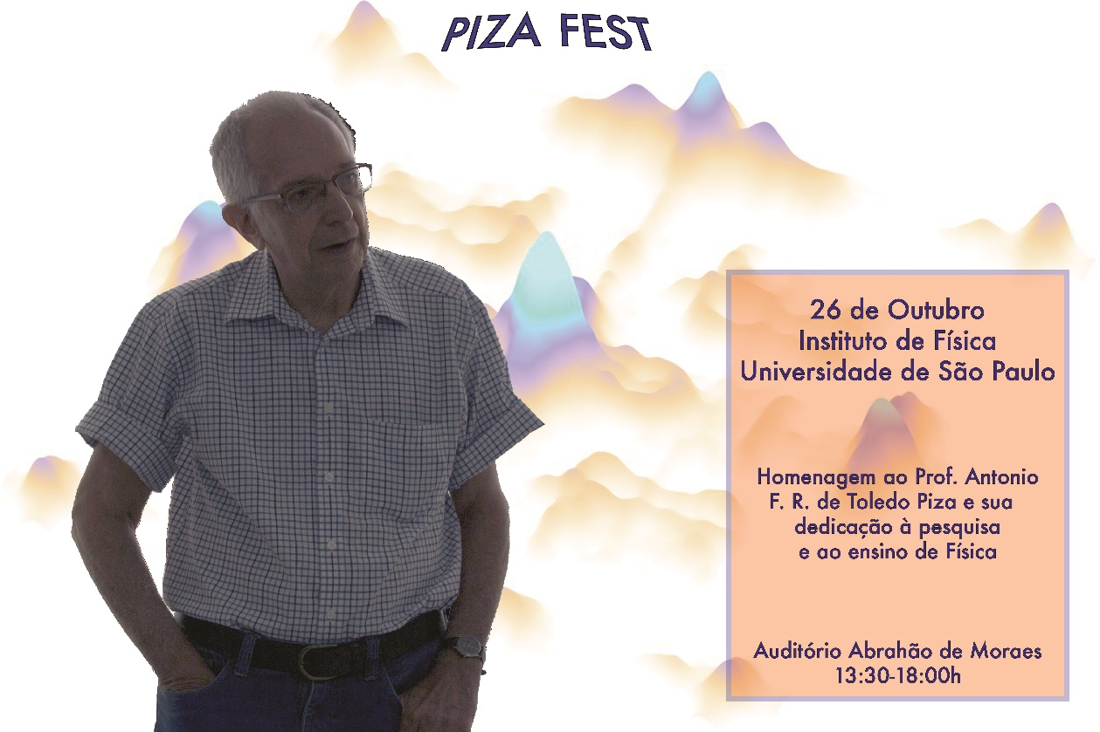
Evento em homenagem ao Prof. Antonio F.R. de Toledo Piza

Programação
13:30 - Abertura: Diretor do IF e Chefe do DFMA
13:45 - Notas biográficas (Alinka Szily e Clodoaldo Ragazzo)
14:30 - Piza e o curso de Ciências Moleculares (Regina Marcus)
15:00 - O professor Piza (Lissa de Souza Campos)
15:30 - Café
16:00 - Palestra de José Fernando Perez (título a confirmar)
16:30 - Palestra de Arnaldo Gammal (título a confirmar)
17:00 - Palestra de Francisco Coutinho (título a confirmar)
17:30 - Palestra dos Profs. M Hussein e/ou M. Pato: "Nossas interações do Prof. Piza"
18:00 - Encerramento e recepção

Maiores informações acesse o link: http://fma.if.usp.br/page/piza-fest

